# 今日课题

课程： 分库分表之中间件Mycat实战（VIP课）

时间： 2017年12月16号 20：00

老师： Mic

目标： 了解Mycat的基本原理和使用，结合分库分表理论进行实战演练

# 课程内容

1. 上节课回顾
2. Mycat是什么
3. Mycat中的核心概念及配置文件分析
4. 水平分表实战（单库、跨库）
5. Mycat读写分离实战
6. Mycat 全局序列号
7. Mycat常用分片规则

# 课程笔记

关系型数据库和NoSQL

非关系型数据库： key-value： redis 、memcache ； 面向文档： mongoDB ;面向列： HBase

数据切分

mycat、 TDDL、 Sharding-JDBC、cobar

# 实战演示

## 单库大表拆分

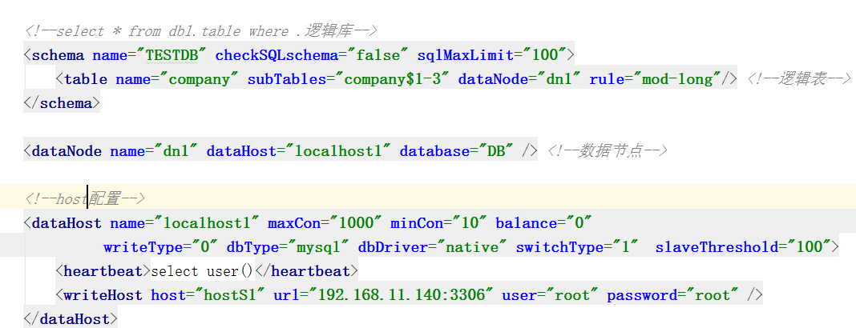

数据库操作

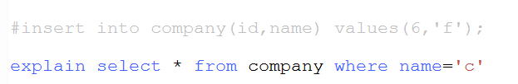

跨库分表

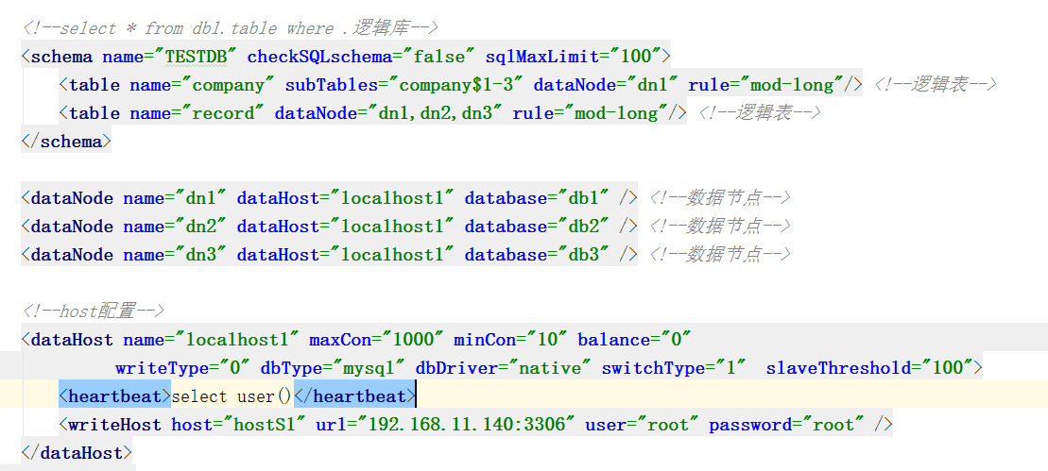

# 读写分离

